07-07-2016

HOTEL RESTAURANTE BAR AVENIDA
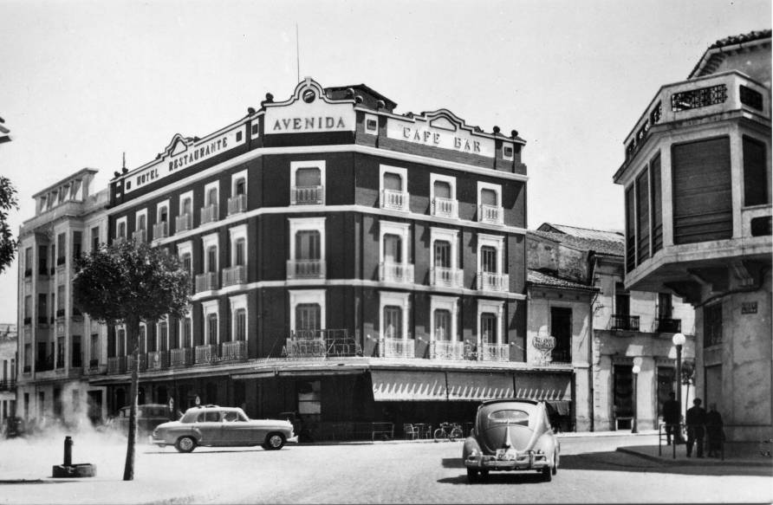
Siempre me obsesionaron las grandes bolas de cerámica metalizada que coronaban el edificio del Hotel Restaurante Bar Avenida. Su propietario, don Juan Novell Català fue hombre bienhumorado, devoto blasquista y gran aficionado a los toros y a la zarzuela. Y cuando su nieto Néstor me contó que había comprado el antiguo edificio al mismo juez que proclamó la República en Valencia, presentí que aquellas esferas doradas atraían al singular edificio la energía cósmica de las tres virtudes republicanas francesas: libertad, igualdad y fraternidad.
En 1979 cuando se derribó, conseguí una de aquellas maravillosas esferas y en su interior encontré una bola mágica de cristal, donde pude ver muchas de las historias que sucedieron en el Avenida.
El hotel gozaba de todas las comodidades, y allí se instaló el primer ascensor que hubo en Gandia. En el vestíbulo, donde debía figurar obligatoriamente el retrato de Franco, el señor Novell colgó una fotografía de don Vicente Blasco Ibáñez, y en las habitaciones, la Biblia que solía estar en el cajón de la mesilla de noche, fue sustituida por un ejemplar de la novela Arroz y tartana. De ese modo, además de proporcionar al cliente una lectura más amena, le recordaba los magníficos arroces que se servían en el restaurante del hotel.
En el Libro Registro de recepción donde firmaban los clientes, que conservo como oro en paño, figuran los nombres de famosas cantantes de flamenco y zarzuela, toreros, jerarcas del Movimiento, gentes del teatro, vedettes de revista, prestidigitadores, luchadores de catch as catch can y algunos técnicos alemanes que trabajaban en la Vital. Estoy seguro de que tales personajes le dieron al Avenida el encanto de El hotel de los líos de los Hermanos Marx. Y también fue escenario de una secuencia de cine negro, cuando la amante de un militar togado del Tribunal para la Represión del Comunismo y la Masonería, que vivía en el hotel, fue degollada mientras dormía por la viuda de un condenado a muerte.
A las 5 de la mañana, todavía de noche, el encargado del Bar Avenida don Celestino Mendieta, de trato afable y muy apreciado por los parroquianos, ponía en marcha la gran cafetera Gaggia y, con los primeros resuellos del vapor, aparecían las gentes del mundo de la naranja que, entre el humo del tabaco y el aroma de los cafés, discutían, bromeaban, cerraban tratos y escogían a los collidors que cobraban un jornal de 30 pesetas al día.
Sus grandes ventanales eran el mejor escaparate para ver latir el corazón de la ciudad porque, además de los taxis de Mocholí, Roc, Canet, Tarín y Piquinelli, tenían su parada los autobuses de La Amistad de Pego, La Paloma gandiense, La Unión de Benissa y, justo al lado, la estación del ferrocarril Carcagente-Denia, cuyo jefe era el abuelo de mi amigo Manuel Mas. Del tren y los autobuses bajaban gentes de todo tipo y condición que hacían bullir la economía de la ciudad. Venían al banco, al abogado, al médico, al notario, al Prado, a la Casa del Labrador o a cualquiera de las numerosas tiendas que eran el orgullo de la ciudad. También se veían algunos hombres solitarios que, hartos de practicar el pecado de Onán, visitaban la calle Plus Ultra en busca de izas, rabizas y colipoterras, tan admiradas por don Camilo José Cela.
José Miguel Borja

